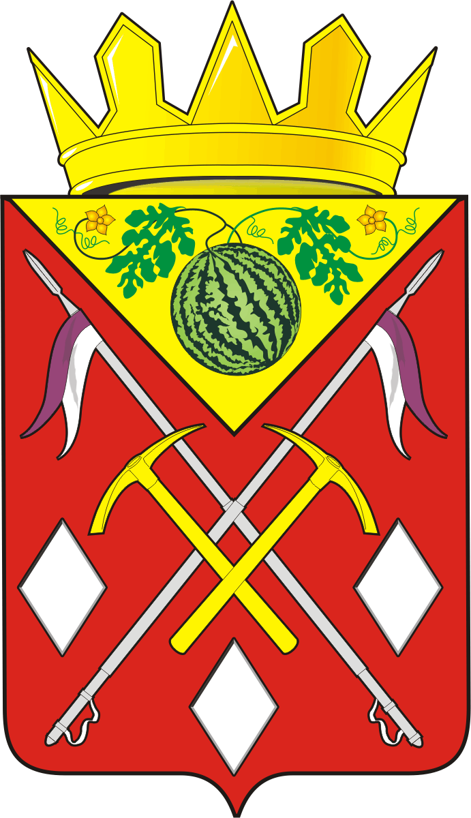
АДМИНИСТРАЦИЯ
СОЛЬ-ИЛЕЦКОГО
МУНИЦИПАЛЬНОГО ОКРУГА
ОРЕНБУРГСКОЙ ОБЛАСТИ
ПОСТАНОВЛЕНИЕ
30.10.2025 № 2187-п

О предоставлении разрешения на условно разрешенный вид использования земельного участка с кадастровым номером 56:29:2003001:1048, расположенного по адресу: Оренбургская область, Соль-Илецкий муниципальный округ, с.Угольное, земельный участок расположен в западной части кадастрового квартала 56:29:2003001

В соответствии с Федеральным законом от 06.10.2003 № 131-ФЗ «Об общих принципах организации местного самоуправления в Российской Федерации», статьей 39 Градостроительного кодекса Российской Федерации, Уставом Соль-Илецкого муниципального округа, принимая во внимание рекомендации комиссии по землепользованию и застройки Соль-Илецкого муниципального округа Оренбургской области по проведенным публичным слушаниям по предоставлению разрешения на условно разрешенный вид использования земельного участка от 27.10.2025 года, постановляю:
1. Предоставить разрешение на условно разрешенный вид использования «Хранение и переработка сельскохозяйственной продукции» код 1.5 согласно приказу Росреестра от 10.11.2020 № П/0412 «Об утверждении классификатора видов разрешенного использования земельных участков» земельному участку с кадастровым номером 56:29:2003001:1048, расположенному по адресу: Оренбургская область, Соль-Илецкий муниципальный округ, с.Угольное, земельный участок расположен в западной части кадастрового квартала 56:29:2003001.

2. Опубликовать настоящее постановление в средствах массовой информации в сетевом издании – «Правовой портал Соль-Илецкого муниципального округа Оренбургской области» pravo-soliletsk.ru и разместить на сайте администрации Соль-Илецкого муниципального округа: https://soliletsk.orb.ru/.
3. Контроль за исполнением настоящего постановления возложить на первого заместителя главы муниципального округа - заместителя главы муниципального округа по экономике, бюджетным отношениям и инвестиционной политике – С.В.Шукаева.
4. Постановление вступает в силу со дня его официального опубликования.

Глава Соль-Илецкого
муниципального округа С.Ю. Савченко

